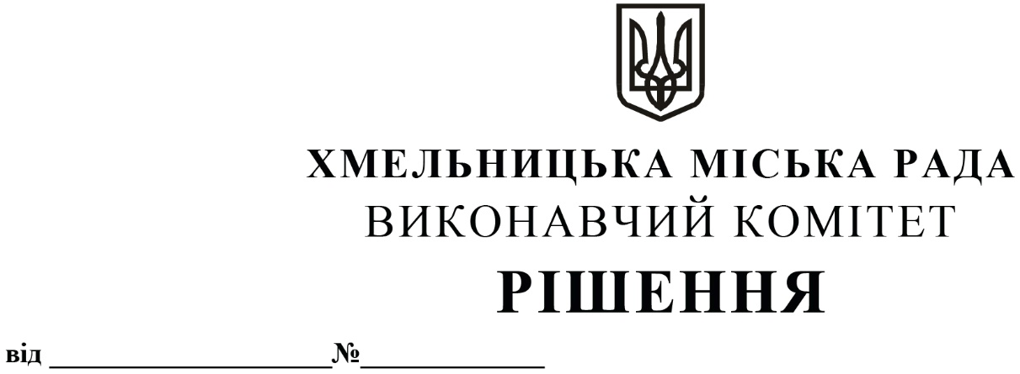

Про внесення на розгляд сесії міської ради пропозиції про затвердження Програми підвищення рівня безпеки пасажирських перевезень на території Хмельницької міської територіальної громади на 2023 рік

Розглянувши звернення Відділу державного нагляду (контролю) у Хмельницькій області Державної служби України з безпеки на транспорті, з метою підвищення ефективності реалізації державної політики у сфері забезпечення безпеки на автомобільному транспорті загального користування, міському електричному транспорті, керуючись законами України «Про автомобільний транспорт» та «Про місцеве самоврядування в Україні» виконавчий комітет міської ради

В И Р І Ш И В:

1. Внести на розгляд сесії міської ради пропозицію про затвердження Програми підвищення рівня безпеки пасажирських перевезень на території Хмельницької міської територіальної громади на 2023 рік (додається).
2. Контроль за виконанням рішення покласти на фінансове управління, управління транспорту та зв’язку та заступника міського голови М. Ваврищука.

Міський голова О. СИМЧИШИН

Додаток
до рішення виконавчого комітету
№ 175 від «09»03.2023

ПРОГРАМА
підвищення рівня безпеки пасажирських перевезень на території Хмельницької міської територіальної громади
на 2023 рік

м. Хмельницький
2023 рік

Додаток 2
до Програми

ПАСПОРТ
Програми підвищення рівня безпеки пасажирських перевезень на території Хмельницької міської територіальної громади на 2023 рік

1. | Розробник Програми | Відділ державного нагляду (контролю) у Хмельницькій області Державної служби України з безпеки на транспорті
2. | Відповідальний виконавець Програми | Виконавчий комітет Хмельницької міської ради, Відділ державного нагляду (контролю) у Хмельницькій області Державної служби України з безпеки на транспорті, Управління транспорту та зв’язку Хмельницької міської ради
3. | Учасники Програми | Відділ державного нагляду (контролю) у Хмельницькій області Державної служби України з безпеки на транспорті, Виконавчий комітет Хмельницької міської ради, Управління транспорту та зв’язку Хмельницької міської ради
4 | Нормативно-правові акти, що стали підставою для розроблення Програми | Закон України «Про автомобільний транспорт», Постанова Кабінету міністрів України від 11.02.2015 № 103 «Про затвердження Положення про Державну службу України з безпеки на транспорті»
5. | Термін і етапи реалізації Програми | 2023 рік
6. | Джерела фінансування Програми | Бюджет Хмельницької міської територіальної громади
7. | Загальний обсяг фінансових ресурсів, необхідних для реалізації Програми, всього, у тому числі: | 230 000 грн.
7.1. | Коштів бюджету Хмельницької міської територіальної громади (в межах затвердженого кошторису) | 230 000 грн.

Начальник Відділу державного
Нагляду (контролю) у
Хмельницькій області
Державної служби України
з безпеки на транспорті О. ГРЕЧАНИК

І. Загальні положення Програми

Ця Програма визначає основні пріоритетні напрями діяльності Відділу державного нагляду (контролю) у Хмельницькій області у сфері забезпечення безпеки пасажирських перевезень та ліцензування господарської діяльності з надання послуг з перевезення пасажирів, що підвищить рівень безпеки громадян під час пересування пасажирським транспортом на території Хмельницької міської територіальної громади.
За статистикою щорічно в дорожньо-транспортних пригодах гине до 5000 українців. Левова частка аварій відбувається через несправність транспорту, тому основне завдання і один із головних пріоритетів Програми – безпека, у першу чергу, пасажирських перевезень та їх легалізація.
За 2022 рік Відділом державного нагляду (контролю) у Хмельницькій області перевірено 5267 транспортних засобів, складено 1643 акти про порушення Закону України «Про автомобільний транспорт» та накладено штрафних санкцій на суму 7461300 грн., складено 26 актів перевищення габаритно-вагових параметрів.
У Хмельницькій міській територіальній громаді утворена мобільна група, до складу якої входять працівники територіальних підрозділів Державної фінансової інспекції, Патрульної поліції, представники Хмельницької обласної державної адміністрації, представники громадських організацій та працівники Відділу державного нагляду (контролю) у Хмельницькій області. Завдяки плідній співпраці відбувається легалізація роботи сфери надання послуг з перевезення пасажирів та вантажів, що позитивно відображається на дохідній частини бюджетів усіх рівнів.

IІ. Мета Програми
Метою програми є створення умов для зниження рівня аварійності на пасажирському транспорті, легалізація ринку пасажирських перевезень та мінімізація корупційних ризиків.

ІІІ. Завдання Програми
Основними завданнями Програми є:
- удосконалення системи управління безпекою руху під час здійснення пасажирських перевезень та запобігання аварійності;
- підвищення ефективності здійснення контролю за забезпеченням безпеки руху на пасажирському транспорті;
- забезпечення дотримання вимог законодавства щодо режимів праці та відпочинку водіїв транспортних засобів загального користування;
- проведення інформаційно-роз’яснювальної роботи серед перевізників і громадськості, взаємодія із заінтересованими органами та організаціями з питань безпеки пасажирських перевезень;
- посилення контролю за станом утримання доріг, вулиць та залізничних переїздів, організацією пасажирських перевезень;
- впровадження сучасних технічних засобів керування й нагляду за дорожнім рухом, удосконалення засобів інформатизації Відділу державного нагляду (контролю) у Хмельницькій області;
- вжиття заходів щодо подолання корупційних дій посадових осіб під час здійснення контролю за безпекою руху на транспорті.

ІV. Очікувані результати
Виконання Програми дозволить покращити діяльність Відділу державного нагляду (контролю) у Хмельницькій області щодо підвищення рівня безпеки на автомобільному транспорті загального користування та міському електричному транспорті; знизити рівень аварійності на автомобільному транспорті, кількості дорожньо-транспортних пригод та тяжкості їх наслідків; вивести з ринку пасажирських перевізників, що працюють поза межами правового поля.
Виконання комплексу завдань та заходів програми дасть змогу забезпечити:
- підвищення рівня безпеки дорожнього руху та зменшення кількості дорожньо-транспортних пригод та осіб, що постраждали внаслідок їх скоєння;
- зменшення соціальних та економічних втрат і збитків унаслідок дорожньо-транспортних пригод та наслідків, до яких вони призводять;
- забезпечення комфортних і безпечних умов перевезення пасажирів та вантажів;
- підвищення рівня безпеки дорожньої інфраструктури, зменшення кількості місць концентрації дорожньо-транспортних пригод на автомобільних шляхах міста Хмельницький;
- зменшення кількості суб’єктів, які провадять господарську діяльність з перевезення пасажирів без одержання ліцензії на провадження цього виду господарської діяльності;
- зниження рівня корупції серед посадових осіб, які здійснюють контроль за безпекою руху на транспорті.

V. Фінансове забезпечення Програми
Фінансування заходів, передбачених програмою, здійснюватиметься відповідно до законодавства за рахунок коштів бюджету Хмельницької міської територіальної громади, а також інших джерел, не заборонених законодавством.

VI. Координація та контроль за виконанням Програми
Координацію діяльності органів у процесі виконання Програми забезпечує Відділ державного Нагляду (контролю) у Хмельницькій області Державної служби України з безпеки на транспорті .
Після закінчення встановленого терміну Програми Відділ державного Нагляду (контролю) у Хмельницькій області Державної служби України з безпеки на транспорті подає узагальнену інформацію про хід виконання Програми до Хмельницької міської ради.

Керуючий справами виконавчого комітету Ю. САБІЙ

Начальник Відділу державного
Нагляду (контролю) у
Хмельницькій області
Державної служби України
з безпеки на транспорті О. ГРЕЧАНИК

Додаток 1
до Програми
Заходи
виконання Програми підвищення рівня безпеки пасажирських перевезень на території Хмельницької міської територіальної громади на 2023 рік
№ з\п | Перелік заходів Програми | Термін виконання | Виконавець | Джерела фінансування | Орієнтовний обсяг фінансування, грн.
1 | Контроль за забезпеченням безпеки руху автомобільного транспорту загального користування та міського електричного транспорту | 2023 рік | Відділ державного нагляду (контролю) у Хмельницькій області Державної служби України з безпеки на транспорті,  ХКП «Електротранс». | Фінансування не потребує
2 | Організація та участь у роботі робочих груп, комісій тощо, у тому числі міжвідомчого характеру з питань безпеки руху пасажирських перевезень та додержання ліцензійних умов під час провадження господарської діяльності з надання послуг з перевезення пасажирів | 2023 рік | Відділ державного нагляду (контролю) у Хмельницькій області Державної служби України з безпеки на транспорті,  Управління транспорту та зв’язку Хмельницької міської ради,  інші органи державної влади та місцевого самоврядування, громадські організації | Фінансування не потребує
3 | Проведення перевірок за додержанням суб’єктами господарювання, фізичними особами та юридичними особами вимог законодавства про транспорт і ліцензійних умов під час провадження господарської діяльності з надання послуг з перевезення пасажирів та вантажів автомобільним транспортом | 2023 рік | Відділ державного нагляду (контролю) у Хмельницькій області Державної служби України з безпеки на транспорті. | Фінансування не потребує
4 | Проведення профілактичної роботи серед перевізників на тему підвищення безпеки руху та пасажирських і вантажних перевезень | 2023 рік | Відділ державного нагляду (контролю) у Хмельницькій області Державної служби України з безпеки на транспорті,  Управління транспорту та зв’язку Хмельницької міської ради. | Фінансування не потребує
5 | Придбання запасних частин, ремонт та технічне обслуговування трьох пересувних лабораторій KRASZ-LMZ2MP та двох легкових транспортних засобів HYUNDAI SONATA та DAEWOO LANOS, що забезпечить оперативне реагування на настання дорожньо-транспортних пригод, катастроф, аварій шляхом оперативного прибуття на місця події, оперативне реагування на скарги громадян та повідомлення органів державної влади та місцевого самоврядування на можливі протиправні дії водіїв та перевізників. | 2023 рік | Відділ державного нагляду (контролю) у Хмельницькій області Державної служби України з безпеки на транспорті,  Управління транспорту та зв’язку Хмельницької міської ради. | Бюджет Хмельницької міської територіальної громади | 190000

6 | Придбання та встановлення на службові транспортні засоби Відділу 5 відеореєстраторів із підключенням до мережі інтернет для можливості онлайн перегляду відео, що забезпечить оперативне реагування та аналіз дорожньо-транспортних пригод, катастроф, аварій шляхом передання інформації з місця події в режимі он-лайн на стаціонарні комп’ютери працівників | 2023 рік | Відділ державного нагляду (контролю) у Хмельницькій області Державної служби України з безпеки на транспорті,  Управління транспорту та зв’язку Хмельницької міської ради. | Бюджет Хмельницької міської територіальної громади | 40000
Всього коштів: |  |  |  |  | 230000

Начальник Відділу державного
Нагляду (контролю) у Хмельницькій області
Державної служби України
з безпеки на транспорті О. ГРЕЧАНИК

